Pengurus Himabio Bakteriophage periode 2018

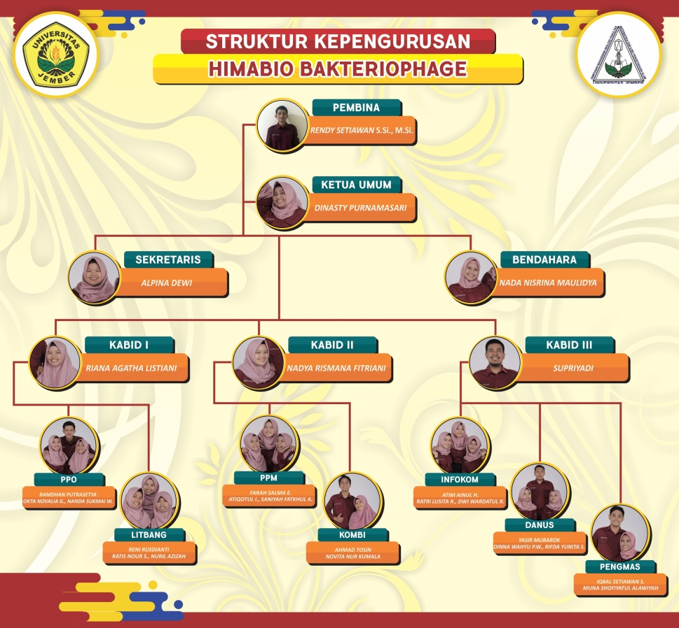

Inti

Nama : Dinasty Purnamasari

NIM : 151810401005

Jabatan : Ketua Umum

TTL : Banyuwangi, 16 November 1997

Asal : Tegaldlimo, Banyuwangi.

Alamat : Jl. Nias 03 No.2 Blok C

Hobi : Renang dan membaca buku

Motto : Hidup itu membuat orang lain merasa nyaman dengan dirinya sendiri

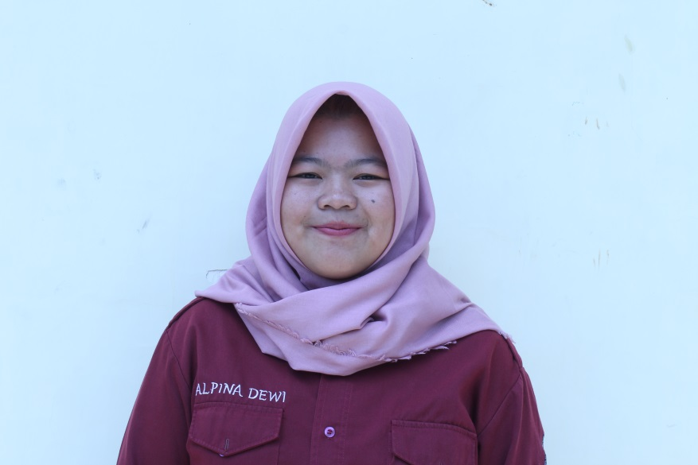

Nama : Alpina Dewi

NIM : 151810401004

Jabatan : Sekretaris Umum

TTL : Boyolali, 01 Desember 1997

Asal : Boyolali

Alamat : Jl. Mastrip 2 No. 29 B.

Hobi : Menonton Film

Motto : Berjuanglah untuk apa yang kita yakini, tanpa berusaha membuktikan apapun kepada siapapun

Nama : Nada Nisrina Maulidya

NIM : 161810401036

Jabatan : Bendahara Umum

TTL : Jember, 14 Juli 1998

Asal : Jember

Alamat : Perum Tegal Besar Permai 1 AQ-14 Jember.

Motto : Kesempatan Emas Hanya Datang Sekali

Bidang 1

Kabid 1

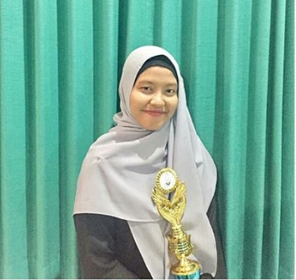Nama : Riana Agatha Listiani

NIM : 161810401065

TTL : Sidoarjo, 31 Desember 1997

Asal : Sidoarjo

Alamat : Jl. Kalimantan 72

Hobi : Masak dan Makan

Motto : Jangan jadikan dunia akademik sebagai kehidupan, orang-orang disekitarmu itulohh perhatikan! Jangan bangga jadi mahasiswa IPK tinggi tapi GAGAP SOSIAL, dadi aku to isin cak.

1. 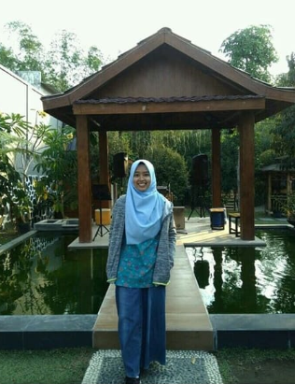Divisi PPO (Penalaran dan Pengembangan Organisasi)

Nama : Okta Novalia Gasani

NIM : 161810401032

TTL : Kediri, 08 Oktober 1997

Asal : Ds. Semen-Pagu, Kediri

Alamat : Jl. Baturaden VIII No. 47 Sumbersari, Jember.

Motto : Nerimo Ing Pandhum

Nama : Nanda Sukmai Wandansari

NIM : 161810401042

TTL : Ngawi, 05 Mei 1998

Asal : Jl. Siliwangi No.01 Dsn. Pandansari, Ds. Jurutejo, Kec./Kab. Ngawi.

Alamat : Jl. Jawa VII

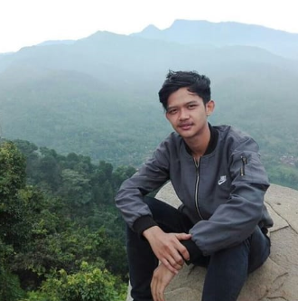

Nama : Ramdan Putrasetya

NIM : 161810401060

TTL : Samarinda, 01 Februari 1997

Asal : Samarinda

Alamat : Jl. Gunung Agung Blok C.3

Hobi : Membaca Novel

Motto : Gagal itu biasa, tapi bangkit dari kegagalan itu yang luar biasa.

1. Divisi Litbang (Penelitian dan Pengembangan)

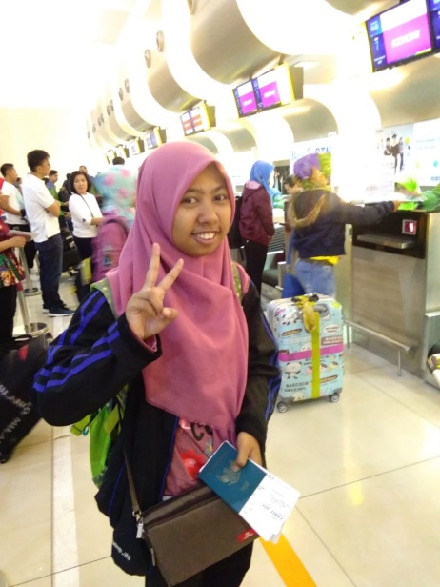Nama : Nuril Azizah

NIM : 161810401007

Jabatan : Divisi Penelitian dan Pengembangan (LITBANG)

TTL : Bondowoso, 28 Februari 1998

Asal : Bondowoso

Alamat : Jl. Kalimantan IX 135

Hobi : Membaca Novel

Motto : Terbentur, Terbentur, Terbentuk.

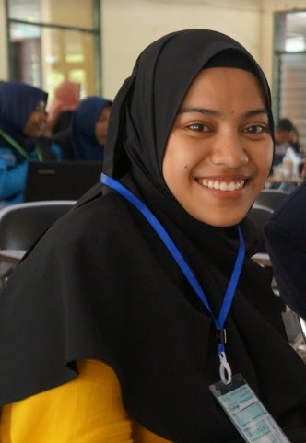Nama : Reni Rusdianti

NIM : 161810401038

TTL : Gresik, 11 Maret 1998

Asal : Gresik

Alamat : Jl. Jawa VII no. 123

Hobi : Membaca

Motto :



Nama : Ratis Nour Sholichah

NIM : 161810401005

TTL : Mojokerto, 12 Juli 1997

Asal : Mojokerto

Alamat : Jl. Kalimantan IX 177 A

Hobi : Memasak

Motto : Hargai orang lain walapun kita masih merasa belum dihargai

Bidang 2

Kabid 2

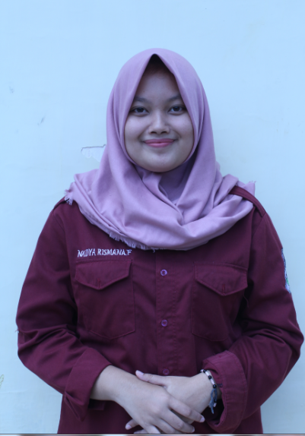Nama : Nadya Rismana F.

NIM : 161810401057

Jabatan : Ketua Bidang 2

TTL : Bogor, 20 Februari 1998

Asal : Bogor

Alamat : Jl. PB Sudirman VIII No. 38

Hobi : Traveling

Motto : Jangan Pernah Menunggu, Waktunya Tidak Akan Pernah Tepat

Divisi PPM (Pengembangan Potensi Mahasiswa)

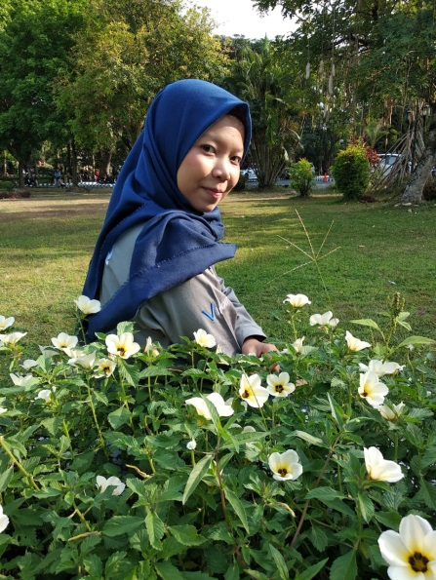Nama : Saniyah Fatkhul A.

NIM : 161810401041

TTL : Blitar, 16 Februari 1999

Asal : Blitar

Alamat : Jl. Baturaden VIII No. 47 Sumbersari, Jember.

Hobi : Membaca, Menyanyi

Motto : Love your self

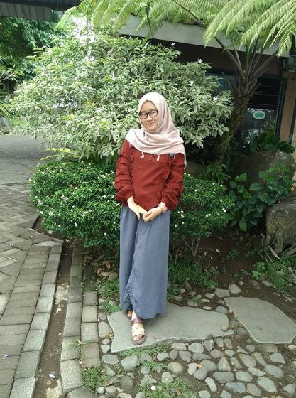Nama : Farah Salma Elida

NIM : 161810401035

TTL : Jember, 13 Mei 1997

Asal : Jl. Watu Ulo 58 Jember

Alamat : Jl. Baturaden VIII No. 47 Sumbersari, Jember

Hobi : Membaca

Motto :-

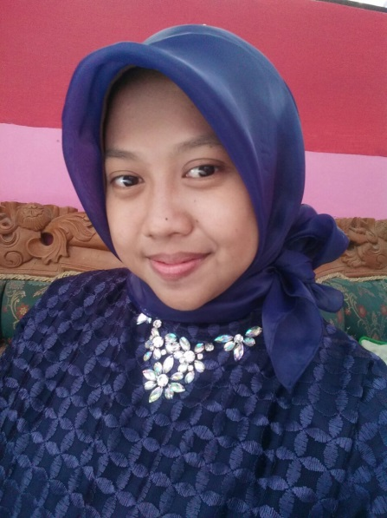Nama : Atiqotul Irsyadah

NIM : 161810401034

Jabatan : Divisi Pengembangan Potensi Mahasiswa

TTL : Gresik, 19 November 1997

Asal : Gresik

Alamat : Perum Puri Bunga Nirwana Kelapa Gading G-28

Hobi : Membaca

Motto : Whatever you’re be a good one

Divisi KOMBI (Kelompok Bidang Ilmu)

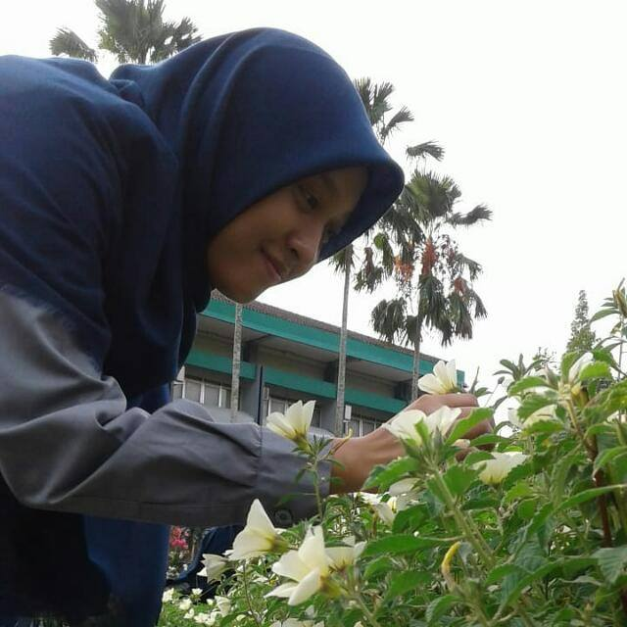Nama : Novita Nur Kumala

NIM : 161810401003

Jabatan : Divisi Pengembangan Potensi Mahasiswa

TTL : Kediri, 23 November 1998

Asal : Kediri

Alamat : Jl. Kalimantan X no. 137

Hobi : Menulis

Motto : Bekerja keras dan bersikap baiklah, maka hal luar biasa akan terjadi

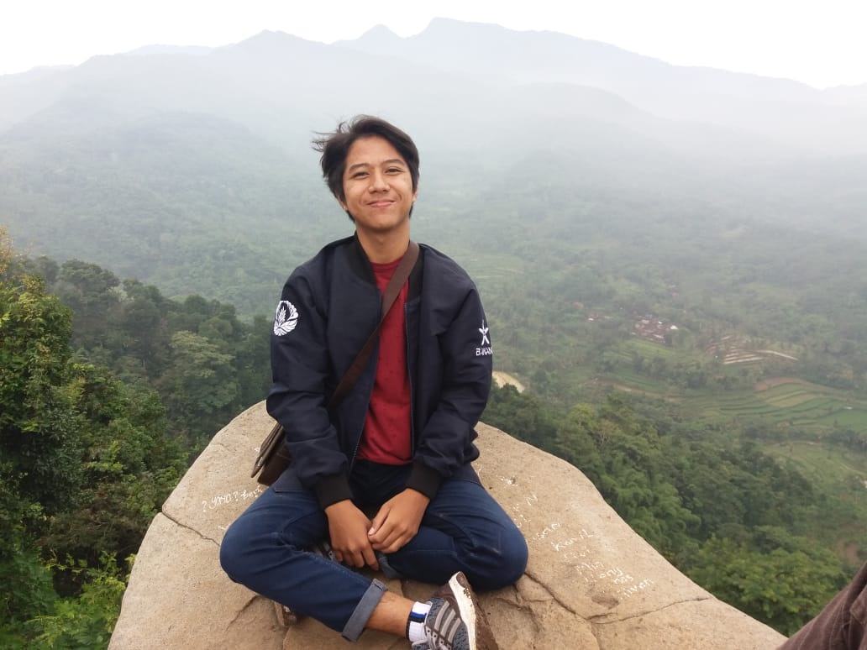Nama : Ahmad Tosin

NIM : 161810401010

Jabatan : Divisi Kelompok Bidang Ilmu

TTL : Banyuwangi, 29 November 1999

Asal : Banyuwangi

Alamat : Jl. PB Sudirman No. 14

Hobi : Jogging

Motto : Maximum effort for everything

Bidang 3

Kabid Bidang 3

Nama : Supriyadi

NIM : 151810401049

Jabatan : Ketua Bidang 3

TTL : Jember, 18 Mei 1997

Asal : Jember

Alamat : Perum Muktisari

Hobi : Karawitan

Motto :-

Divisi PENGMAS (Pengabdian Masyarakat)

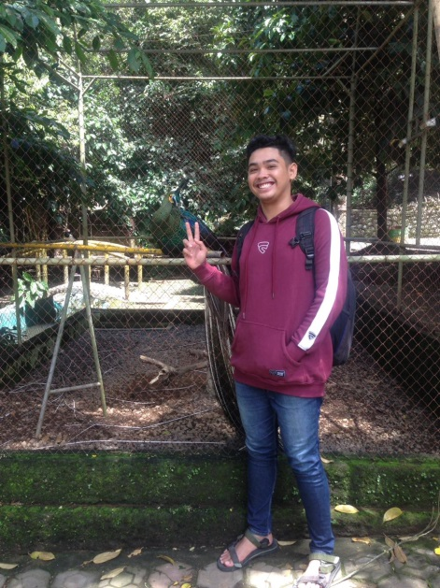Nama : Iqbal Setiawan Saputra

NIM : 161810401023

Jabatan : Divisi Pengabdian Masyarakat

TTL : Bengkulu

Asal : Madura

Alamat : Jl. Baturaden 7

Hobi : Membaca komik

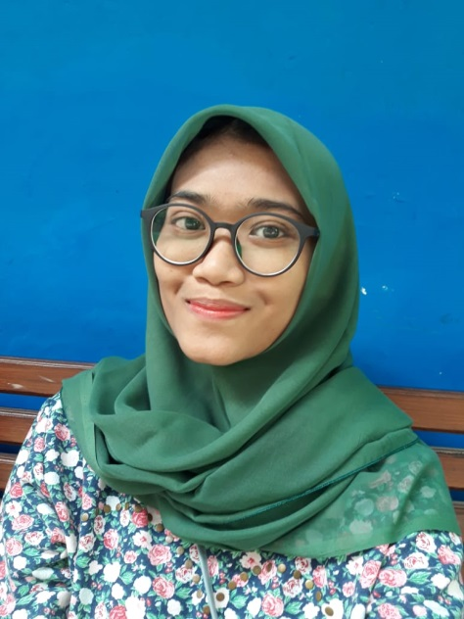Nama : Muna Shofiyatul Alawiyah

NIM : 161810401054

Jabatan : Divisi Pengabdian Masyarakat

TTL : Surabaya, 12 Mei 1998

Asal : Sidoarjo

Alamat : Jl Jawa VII no. 137

Hobi : Jalan-jalan

Motto : Jangan merendahkan orang lain, karena belum tentu yang mereka lakukan bisa kamu lakukan.

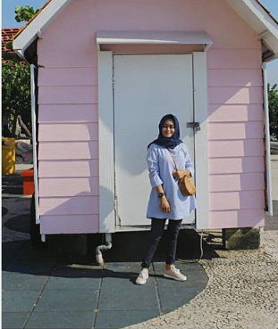Divisi INFOKOM (Informasi dan Komunikasi)

Nama : Ratri Lusita Rhahmi

NIM : 161810401048

Jabatan : Divisi Informasi dan Komunikasi

TTL : Jember, 09 Januari 1998

Asal : Jember

Alamat : Perum Tidar Asri Cluster Blok A7

Hobi : Mengerjakan Laporan

Motto : Kerjakan jangan hanya dipikirkan

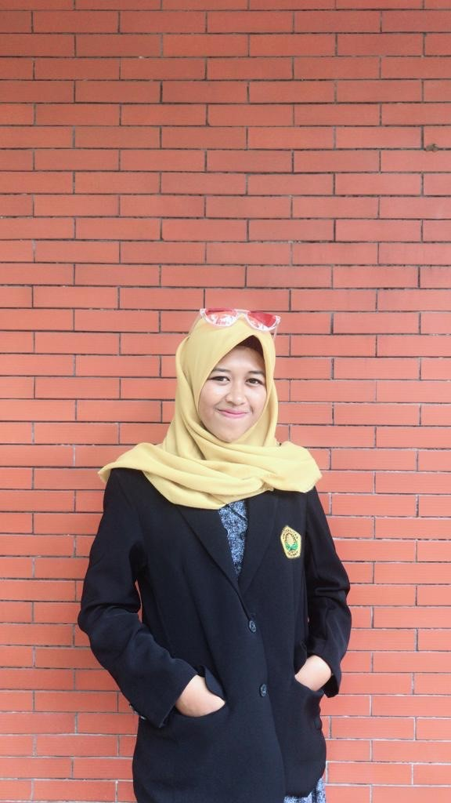Nama : Dwi Wardatul Rizkiah

NIM : 161810401015

Jabatan : Divisi Informasi dan Komunikasi

TTL : Probolinggo, 15 Juni 1998

Asal : Probolinggo

Alamat : Jl. Kalimantan 72

Hobi : Membaca

Motto :

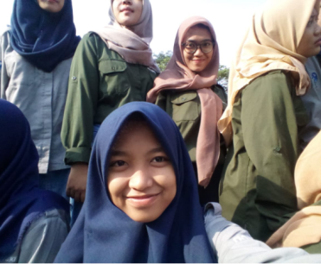Nama :Atim Ainul Hidayah

NIM : 161810401033

Jabatan : Divisi Informasi dan Komunikasi

TTL : Banyuwangi, 15 September 1998

Asal : Banyuwangi

Alamat : Jl. Baturaden no. 18

Hobi : Membaca

Motto : Akehno manganmu, akehno turumu, sitikno belajarmu

Divisi DANUS (Dana dan Usaha)

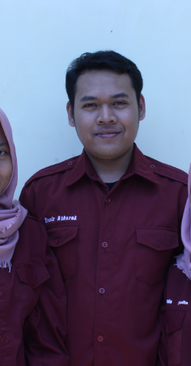Nama : Yasir Mubarok

NIM : 161810401045

Jabatan : Divisi Dana dan Usaha

TTL : Kediri, 26 Februari 1997

Asal : Kediri

Alamat : Jl. Bengawan Solo IV No. 42

Hobi : Nonton Bulu tangkis

Motto :

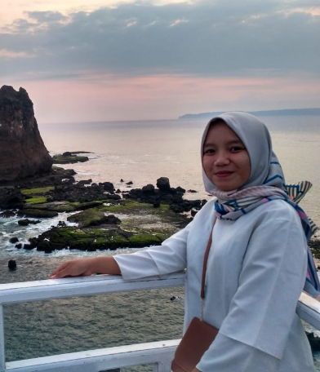Nama : Rifda Yunita Sari

NIM : 161810401046

Jabatan : Divisi Dana dan Usaha

TTL : Lamongan, 27 Februari 1998

Asal : Lamongan

Alamat : Halmahera Raya no.06

Motto : Hari ini harus lebih baik dari pada hari kemaren, Karena harapan ada di hari esok.

Nama : Dinna Wahyu P.

NIM : 161810401051

Jabatan : Divisi Dana dan Usaha

TTL : Jember, 09 Maret 1998

Asal : Jember

Alamat : Jl. Nias Raya No. 22

Hobi : Jalan-jalan

Motto : Ada kemauan ada jalan